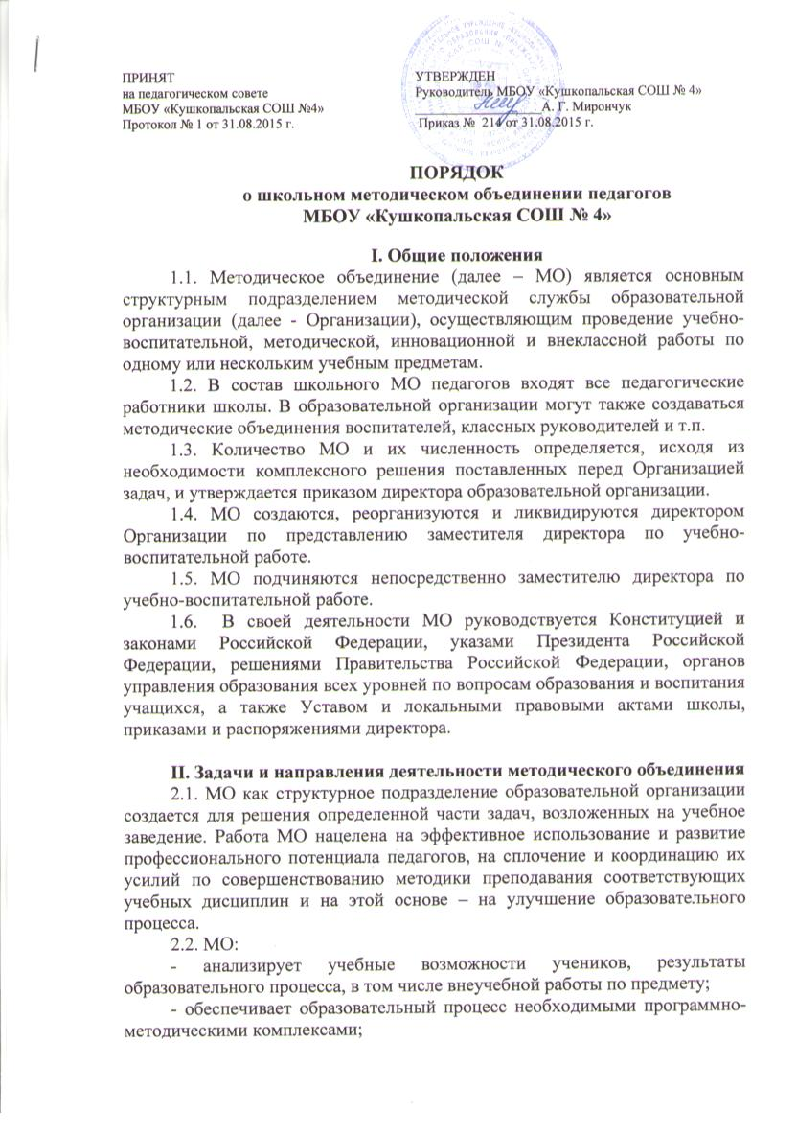- планирует оказание конкретной методической помощи учителям-предметникам;
- организует работу методических семинаров и других форм методической работы;
- анализирует и планирует оснащение предметных кабинетов;
- согласовывает материалы для промежуточной аттестации учащихся;
- согласовывает (в случае необходимости) требования к содержанию и минимальному объему учебных курсов, к результатам обученности учащихся;
- проводит первоначальную экспертизу изменений, вносимых преподавателями в учебные программы;
- изучает и обобщает опыт преподавания учебных дисциплин;
- организует внеклассную деятельность учащихся по предмету;
- принимает решение о подготовке методических рекомендаций в помощь учителям;
- организует разработку методических рекомендаций для учащихся и их родителей в целях наилучшего усвоения соответствующих предметов и курсов, повышения культуры учебного труда;
- рекомендует учителям различные формы повышения квалификации;
- организует работу наставников с молодыми специалистами и малоопытными учителями;
- разрабатывает положения о конкурсах, олимпиадах, предметных неделях (месячниках) и организует их проведение.

III. Основные формы работы методического объединения:
3.1. Проведение педагогических экспериментов по проблемам методики обучения и воспитания учащихся и внедрение их результатов в образовательный процесс;
3.2. «Круглые столы», совещания и семинары по учебно-методическим вопросам, творческие отчеты учителей и т.п.;
3.3. Заседания методических объединений по вопросам методики обучения и воспитания учащихся;
3.4. Открытые уроки и внеклассные мероприятия по предмету;
3.5. Лекции, доклады, сообщения и дискуссии по методике обучения и воспитания, вопросам общей педагогики и психологии;
3.6. Изучение и реализация в учебно-воспитательном процессе требований нормативных документов, передового педагогического опыта;
3.7. Проведение предметных недель и методических дней;
3.8. Взаимопосещение уроков.

IV. Порядок работы методического объединения
4.1. Возглавляет МО председатель, назначаемый директором школы из числа наиболее опытных педагогов по согласованию с членами методического объединения.
4.2. Работа МО проводится в соответствии с планом работы на текущий учебный год. План составляется председателем методического объединения, рассматривается на заседании методического объединения и утверждается директором школы.
4.3. Заседания МО проводятся не реже трех раз в год. О времени и месте проведения заседания председатель МО обязан поставить в известность заместителя директора школы по учебно-воспитательной работе.
4.4. По каждому из обсуждаемых на заседании вопросов принимаются рекомендации, которые фиксируются в журнале протоколов. Рекомендации подписываются председателем методического объединения.
4.5. Контроль за деятельностью МО осуществляется директором школы, его заместителями по учебно-воспитательной работе в соответствии с планами методической работы школы и внутришкольного контроля.

V. Документация методического объединения
- Положение о методическом объединении.
- Банк данных об учителях МО: количественный и качественный состав (возраст, образование, специальность, преподаваемый предмет, общий стаж и педагогический, квалификационная категория, награды, звание, домашний телефон).
- Анализ работы за прошедший год.
- Задачи МО на текущий учебный год.
- Тема методической работы, её цель, приоритетные направления и задачи на новый учебный год.
- План работы МО на текущий учебный год.
- Сведения о темах самообразования учителей МО.
- Перспективный план аттестации учителей МО.
- График прохождения аттестации учителей МО на текущий год.
- Перспективный план повышения квалификации учителей МО.
- График повышения квалификации учителей МО на текущий год.
- График проведения текущих контрольных работ (Информацию вносят сами учителя. Цель - предупреждение перегрузок учащихся - не более одной контрольной работы в день).
- График административных контрольных работ на четверть.
- План проведения методической недели (если МО проводит самостоятельно).
- Программы (авторские по предмету, факультативов, кружков).
- Информация об учебных программах и их учебно-методическом обеспечении по предмету.
- Календарно-тематическое планирование (по предмету, по индивидуальным, факультативным занятиям, кружкам по предмету).
- План работы с молодыми и вновь прибывшими специалистами в МО.
- План проведения предметной недели.
- Результаты внутришкольного контроля (экспресс, информационные и аналитические справки), диагностики.
- Протоколы заседаний МО.

VI. Права методического объединения
Методическое объединение имеет право:
- готовить предложения и рекомендовать учителей для прохождения аттестации на первую или высшую квалификационную категорию;
- выдвигать предложения об улучшении учебного процесса в школе;
- ставить вопрос о публикации материалов о передовом педагогическом опыте, накопленном в методическом объединении;
- ставить вопрос перед администрацией школы о поощрении учителей МО за активное участие в экспериментальной деятельности;
- рекомендовать учителям различные формы повышения квалификации;
- обращаться за консультациями по проблемам учебной деятельности и воспитания учащихся к заместителям директора школы;
- выдвигать от методического объединения учителей для участия в конкурсах «Учитель года» и др.

